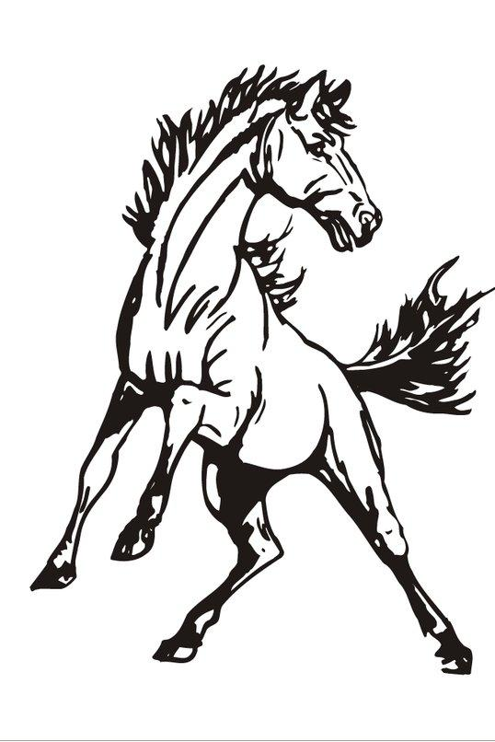
Trec 2 – (T.2) – piste en weide
Ruiter:……………………………………… Paard:………………………………………………… Wedstrijd: Horse Passion Datum: ……………… Jury: Rita Giannoccaro
Duur ca. 4,5 min (doorzitten tenzij anders gevraagd)
Deze proef wordt gestart van in de wedstrijdring.
Uit te voeren figuren Nota Opmerkingen
1 | A-X  X | Binnenkomen in arbeidsdraf  Halthouden en groeten  Voorwaarts in arbeidsdraf
2 | C | Rechterhand
3 | K | Poort openen en piste verlaten
4 | Hindernis 1 | Onder takken doorrijden in stap
5 | Hindernis 2 | Halthouden, afstijgen zonder een stap te zetten
6 | Hindernis 3 | Paard aan de hand door de balken leiden
7 | Hindernis 4 | Opstijgen in de opening van de poort tussen de kegels
8 | Hindernis 5 | In arbeidsstap tussen de balken een S rijden
9 | Hindernis 6 | Halthouden, afstijgen, paard achterwaarts tussen de kegels leiden  X2
10 | Hindernis 7 | Cavaletti: over 3 grondbalken stappen
11 | A | Arbeidsdraf
12 | C | Arbeidsgalop links
13 | E – B – E | Cirkel
14 | K | Arbeidsdraf
15 | B – M | Diagonaal van hand veranderen
16 | C | Arbeidsgalop rechts
17 | B – E – B | Cirkel
18 | F | Arbeidsdraf
19 | A | Afwenden
20 | X  G | Arbeidsstap  Halthouden en groeten
In middenstap met de lange teugel
de rijbaan verlaten
Algemene beoordeling:
1 |  | Gangen en regelmaat  X2
2 |  | Impuls  X2
3 |  | Gehoorzaamheid, ongedwongenheid, lichtheid  X2
4 |  | Houding en zit van de ruiter  Juiste gebruik van de hulpen  X2
Totaal / 290
Totaal %

(*) Halve punten zijn toegelaten voor alle rubrieken.
Strafpunten: 1. Omloopfouten: 1e fout: -0.5%, 2e fout: -1%, 3e fout: uitsluiting
2. Andere fouten: -0.5% per fout
Nat.reglement: punt 2.6 Handtekening jury

